PRESSEMITTEILUNG

Ulm, 22. März 2013

Perfekt vorbereitet auf die GDP-Novelle: tkv bietet Leasing-Modell für Pharma-Auflieger, Fahrzeug-Qualifizierung und Transportüberwachung
Pharmapaket in Zusammenarbeit mit Pharmalogistik-Institut EIPL und Tochterfirma tcs

Die tkv Transport-Kälte-Vertrieb GmbH bietet ein Pharmalogistik-Servicepaket an, das auf die seit März 2013 geltende Novelle der Good Distribution Practice (GDP) perfekt abgestimmt ist. Diese fordert nicht nur den Einsatz von „geeignetem“ Transport-Equipment, sondern auch eine stärkere Überwachung in puncto Temperatur, Hygiene und Sicherheit. Ab sofort können Spediteure bei tkv Auflieger diverser Hersteller mit Thermo King-Kühlmaschinen leasen, die speziell für den Pharmatransport konfiguriert sind. Die Kühl-Trailer sind ab Lager kurzfristig lieferbar. In Zusammenarbeit mit dem European Institute for Pharma Logistics (EIPL) offeriert tkv zudem eine Installations-Qualifizierung (IQ) von Trailern inklusive Zertifizierung. Des Weiteren haben Kunden die Möglichkeit, eine Baumuster-Qualifizierung durchführen zu lassen – eine wirtschaftliche Variante für Flotten mit mehreren baugleichen Kühlfahrzeugen. Zusammen mit dem Tochterunternehmen tcs thermo control services bietet tkv darüber hinaus eine integrierte, europaweite Temperatur- und Sicherheitsüberwachung. tcs übernimmt nicht nur das Monitoring der Laderaum-Temperatur, sondern auch eine umfassende Diebstahl- und Streckenüberwachung. „Mit unserem Trailer-Leasing und den Pharmalogistik-Services decken wir die Anforderungen an einen modernen, GDP-konformen Pharmatransport zu 100 Prozent ab“, betont tkv-Geschäftsführer Herwig Kiesling. „Pharma-Spediteure erhalten bei uns alles aus einer Hand – vom qualifizierten Trailer samt Kühlmaschine über die Wartung, Reinigung und Reparatur bis hin zur Transportüberwachung.“ Die Schulung des Personals über die „tkv Akademie“ sowie die Beratung, Qualifizierung und Auditierung durch den Partner EIPL runden das Angebot ab.

Für Spediteure, die in den GDP-konformen Pharmatransport einsteigen wollen, bietet tkv ein bisher einmaliges Leasingkonzept für Pharma-Trailer. Kunden können Auflieger diverser Hersteller bestellen, die mit Thermo King-Kühlaggregaten der Modelle SLXe 300 oder 400 bestückt werden. Im Innenraum werden die Leasing-Trailer so konfiguriert, dass sie auf die Anforderungen des Medikamententransportes ausgerichtet sind – inklusive der ATP-Abnahme durch tkv. Ausstattungs-Features sind beispielsweise Konstruktionen für die Doppelstock-Beladung, Ladungssicherungsschienen nach EN 12642, geeignete Luftleitkanal-Technik sowie die Vorbereitung für den Einbau von Trennwänden. Für bestehende Fahrzeuge im Kundenfuhrpark führt tkv auf Wunsch die Installations-Qualifizierung (IQ) durch. Dies erfolgt in enger Zusammenarbeit mit dem Pharmalogistik-Institut EIPL, das die vollumfängliche Qualifizierung von Kühlfahrzeugen inklusive Zertifikat anbietet. Für Pharmaspediteure mit bereits bestehendem Fuhrpark bietet tkv ebenfalls eine Installationsqualifizierung auf Basis von bereits qualifizierten Baumustern. Anhand dieser Baumuster können weitere zu qualifizierende Fahrzeuge auf Baugleichheit untersucht werden. Von diesem kostensenkenden und herstellerunabhängigen Service profitieren vor allem Speditionen mit mehreren baugleichen Kühlfahrzeugen und Nutzer von standardisierten Kühlfahrzeugen der namhaften europäischen Aufbauhersteller.

Ein weiterer Baustein der GDP-Novelle ist die Forderung nach einer stärkeren Überwachung von Pharmatransporten. Für diesen Bereich bietet das tkv-Tochterunternehmen tcs thermo control services eine integrierte Temperatur- und Sicherheitslösung. Spediteure sind mit Unterstützung der tcs über eine umfassende In-Prozess-Kontrolle in der Lage, den verschärften Nachweispflichten zu begegnen. Dabei kann das tcs-Team auf das Mutterunternehmen tkv Transport-Kälte-Vertrieb zurückgreifen, das als Thermo King-Händler und Dienstleister in ein europaweites Servicenetz eingebunden ist. Das Leistungsangebot von tcs umfasst die drei Bereiche Temperatur-, Diebstahl- und Streckenüberwachung. Im Rahmen der Temperatur-überwachung gewährleistet tcs das aktive Monitoring der Laderaumtemperaturen und des Betriebszustandes sämtlicher Transportkälteanlagen – 24 Stunden am Tag, 365 Tage im Jahr. Die Diebstahlüberwachung der tcs umfasst die Fernüberwachung des Standorts per GPS sowie des Türzustands der Fahrzeuge. Die Streckenüberwachung rundet das Sicherheitspaket ab. Bei Streckenabweichungen und nicht vorgesehenen Fahrzeugbewegungen interveniert das Überwachungsteam umgehend.
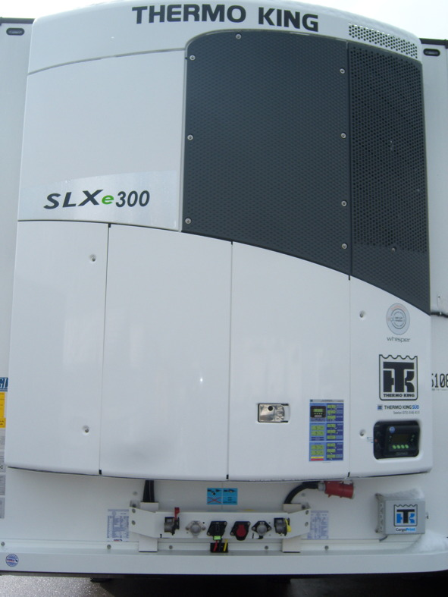
Bildmaterial:

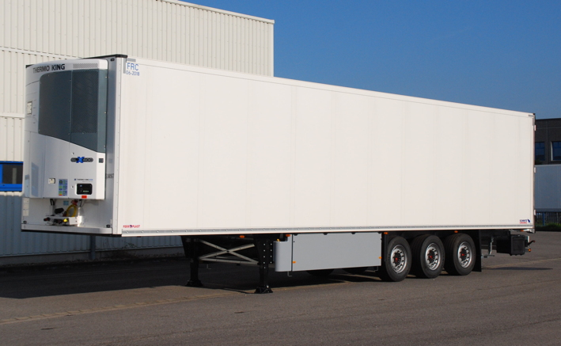

Speziell konfigurierter Pharma-Auflieger
Die Pharma-Auflieger von tkv werden mit Thermo King-Kühlaggregaten bestückt, hier das aktuelle Modell SLXe 300

Druckfähiges Bildmaterial steht für Sie unter www.press-n-relations.de unterhalb der dort veröffentlichten Meldung zum Download bereit.

Weitere Informationen:  tkv* Transport-Kälte-Vertrieb GmbH – Thermo King Süd  Herwig Kiesling, Geschäftsführer  Achim Bundschuh, Geschäftsführer  Himmelweiler 9 – 89081 Ulm-Nord  Telefon: 0731-96643-0  Telefax: 0731-96643-40  info@thermoking-sued.de  www.thermoking-sued.de | Pressearbeit:  Press’n’Relations GmbH  Bruno Lukas  Magirusstraße 33 - 89077 Ulm  Telefon: 0731-9628717  Telefax: 0731-9628797  blu@press-n-relations.de  www.press-n-relations.de

Über tkv* Transport-Kälte-Vertrieb GmbH – Thermo King Süd
Die tkv* Transport-Kälte-Vertrieb GmbH steht hinter der Marke Thermo King Süd und wurde 1971 in Ulm gegründet. Als Transportkälte-Spezialist und autorisierter Thermo King-Händler vertreibt tkv* hochwertige Transportkühlaggregate und Klimaanlagen für Nutzfahrzeuge. Darüber hinaus bietet das Unternehmen mit 116 Mitarbeitern an vier Standorten in Ulm, München, Nürnberg und bei Stuttgart ein breites Spektrum an Dienstleistungen rund um die Transportkühlung an. Mit den vier Niederlassungen und derzeit 15 mobilen Service-Fahrzeugen deckt Thermo King Süd den gesamten süddeutschen Raum ab und zählt hier zu den führenden Dienstleistern.

